COLEGIO SANTA ROSA DE LIMA
1ª GUIA DE ACTIVIDADES

Formacion Etica y Ciudadana
Prof. María del Carmen Bataller – mail: mdelcbe@gmail.com
Cursos: 3 “A” y “B”
Tema: La Constitución Nacional
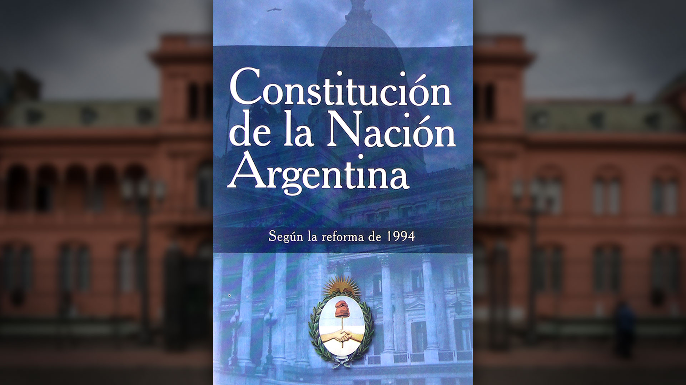

Los invito a acceder https://drive.google.com/file/d/1STKH4ul8BBXPrfGBTlmuZChZyLoqPBY3/view?usp=sharing para ver un video sobre los antecedentes historicos de la sancion de la Constitucion de 1853 el cual les permitira completar las actividades
Investiga y responde:
- ¿Cuándo y dónde fue sancionada la Constitución Nacional?
- ¿En qué año se realizó la última reforma?
- Ubicar en la línea de tiempo los siguintes acontecimientos: (Puedes colocar el numero rojo que figura entre paréntesis en las lineas de puntos)
♣ 1ª Constitución sancionada y rechazada.(1) ♣ Asamblea del año XIII (2) ♣ Tratado del Pilar (3) ♣ 1ª Junta de Gobierno (4) ♣ Declarción de la Independencia (5) ♣ 2ª Constitución sancionada y rechazada (6) ♣ 1ª Triunvirato (7) ♣ Directorio (8) ♣ Junta Grande (9) ♣ Juntas Provinciales(10) ♣ Pacto Federal (11) ♣ 2ª Triunviarato (12)

- Unir con flechas según corresponda a cada personaje histórico según sea unitario o federal
Bernardino Rivadavia
Manuel Dorrego | Unitarios
Juan Manuel de Rosas
Juan Lavalle
Jose Artigas
Salvador Maria del Carril
Francisco Ramirez | Federales
Estanislao Lopez

- Marcar con una X si consideras que cada enunciado es : verdadero (V) o falso (F) , escribir en caso que sea falso, la respuesta correcta.

Enunciado | V | F | Respuesta correcta
Los Federales eran excelentes oradores y un grupo muy reducido
El puerto y la aduana que generaban importantes ingresos se encontraba en Rosario
La Asamblea del año XIII logró Declarar la Independencia

El 1ª Triunvirato fue reemplazado por la Junta Grande

Las Juntas Provinciales eran presididas por el gobernador y 4 vocales elegidos por el pueblo.
El tratado del Pilar fue firmado por todas las provincias.

El fundamento por el cual se reemplazo la Junta Grande fue por la imposibilidad de tomar decisiones al ser tantos miembros.

